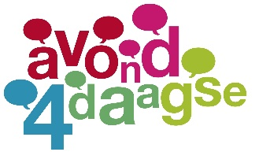
Groepsinschrijving Avond4daagse Roden 2024

LET OP! Een groep inschrijving kan vanaf acht personen.

Naam team: ………………………………………………………………………………………………………………………….

Aantal lopers (inclusief begeleiders*): …………………………………………………………………………………..

Contactpersoon: ……………………………………………………………………………………………………………………

Telefoonnummer contactpersoon: ………………………………………………………………………………………..

E-mailadres contactpersoon: …………………………………………………………………………………………………

* Per vier kinderen moet er minimaal één begeleider (18+) meelopen. Uiteraard kunnen dit per avond verschillende personen zijn. Begeleiders zijn betalende deelnemers. Om ervoor te zorgen dat elke loper de juiste medaille krijgt willen we jullie vragen onderstaand schema in te vullen.

Aantal lopers | Hoeveelste keer
 | 1e
 | 2e
 | 3e
 | 4e
 | 5e
 | 6e
 | 7e
 | 8e
 | 9e
 | 10e

Zijn er lopers die meer dan 10x hebben gelopen? Vul dan onderstaand schema in:

Aantal Lopers | Hoeveelste keer

Mail je ingevulde formulier naar: info@avondvierdaagseroden.nl

